2026 물류 현황 보고서: 뉴노멀이 된 변동성

Thomas Wasson, Tuesday, June 16, 2026
Original Article: https://www.freightwaves.com/news/2026-state-of-logistics-report-volatility-new-normal
Articles Reproduced by Permission of FreightWaves

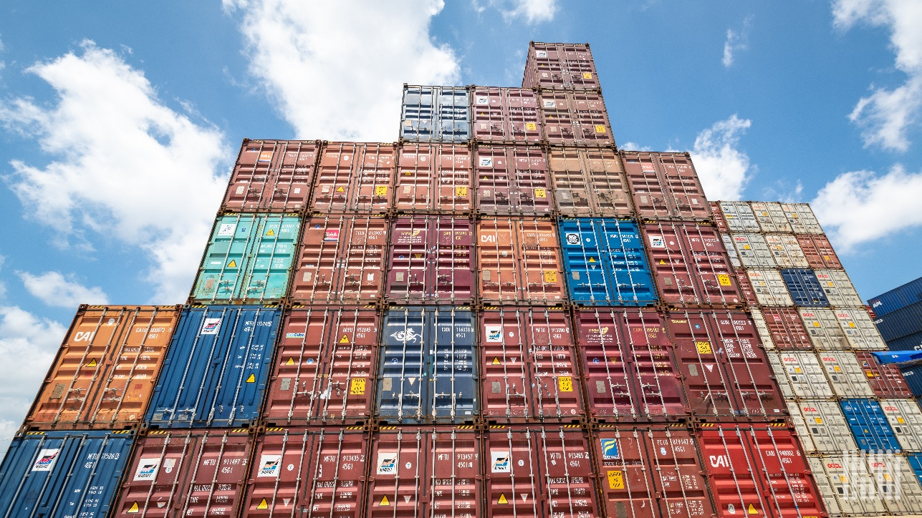
(사진: Jim Allen/FreightWaves)

커니(Kearney)와 펜스케(Penske)의 CSCMP 보고서: 회복탄력성을 요구하는 다섯 가지 구조적 요인, AI 발전, 그리고 산업별 재편

화요일 발표된 2026 물류 현황 보고서(State of Logistics Report)에 따르면, 공급망 변동성은 일시적인 혼란을 넘어 운영 환경의 영구적인 특징으로 자리 잡았다. 지난해 미국 기업 물류비는 총 2조 4,000억 달러로, 국내총생산(GDP)의 7.8%를 차지했다. 이는 2025년의 2조 6,000억 달러, GDP 대비 8.7%에서 감소한 수치다.

커니(Kearney)가 작성하고 펜스케 로지스틱스(Penske Logistics)가 미국 공급망관리전문가협회(CSCMP)를 위해 발간한 보고서는 거시 환경을 계속해서 재편하고 있는 다섯 가지 구조적 요인을 제시한다. 여기에는 비대칭적인 글로벌 성장, 금융 여건의 긴축, 지경학적 재편, 노동 및 생산성 제약, 에너지 가격 변동성을 포함한다.

지역별 성장세는 여전히 불균형하다. 미국, 인도, 동남아시아는 유럽과 걸프 지역 경제를 앞서고 있다. 호르무즈 해협에서의 혼란과 빈번한 관세 변화는 무역 항로에 지속적인 압박을 더하고 있다.

운송사와 화주에게 이번 보고서의 내용은 또 한 번의 어려운 한 해를 의미하는 데 그치지 않는다. 수요 회복과 네트워크 규모처럼 기존에 성과를 좌우하던 요인들에 기대하기가 점점 어려워지고 있다. 이제 성공은 운영 전반에 회복탄력성을 얼마나 구축하느냐에 더 크게 달려 있다. 여기에는 가격 규율을 유지하고, 디지털 도구와 자동화에 대한 투자를 가속화하는 것이 포함되며, 목표는 변동성이 큰 환경에서도 측정 가능한 수익을 창출하는 것이다.

인공지능은 일부 목표 영역에서 평가 단계를 넘어 상업적 활용 단계로 진입했다. 보고서는 AI가 네트워크 신호를 해석하고, 혼란을 예측하며, 대응 방안을 제안하고, 업무 흐름을 실행하는 데 활용되고 있다고 설명한다. 창고와 운송 부문의 물리적 자동화 역시 초기 상업적 성과를 보여주고 있다. 다만 도입 수준은 불균형하며 AI를 핵심 운영에 내재화한 기업과 개별 솔루션 수준에 머물러 있는 기업 간 격차는 더욱 벌어지고 있다.

거시 전망을 규정하는 다섯 가지 구조적 요인
보고서는 해결될 기미가 보이지 않는 다섯 가지 지속적인 구조적 요인을 제시한다. 이는 비대칭적인 글로벌 성장, 지속적인 인플레이션과 공공부채 증가로 인한 금융 여건의 긴축, 무역 흐름과 지경학적 재편의 가속화, 노동시장 및 생산성 제약, 그리고 에너지 가격 변동성이다.

보고서는 전 세계 지역별 성장의 차이를 지적한다. 미국은 2026년 2.2~2.4% 성장이 예상되는 반면, 인도와 동남아시아가 성장을 주도하고 있다. 유럽은 약 1% 수준으로 뒤처져 있다. GCC 경제권은 중동 분쟁이 에너지 흐름을 방해하면서 1.2% 위축되어 마이너스 성장으로 돌아섰다.

호르무즈 해협은 하루 2,000만 배럴의 원유와 전 세계 액화천연가스(LNG) 교역의 20%가 통과하는 핵심 병목 지점으로 부상했다. 관세 정책 역시 주요 변수였다. 2025년에는 평균 1.5주마다 관세 정책이 변경되었고, 보고서는 이것이 네트워크 재편 의사결정에 ‘마비 효과’를 일으켰다고 설명한다.

AI, 시험 단계를 넘어 측정 가능한 수익 단계로 이동
인공지능은 시험 단계를 넘어 물류 분야에서 진정한 전환점에 도달했다. 더 이상 실험적 기술에 머물지 않는 대신 이제 AI는 구체적이고 명확하게 정의된 적용 분야에서 측정 가능한 상업적 수익을 만들어내고 있다.

보고서는 AI의 가치 창출을 네 가지 역량으로 설명한다. 해석, 예측, 추천, 실행이다. 이 중 해석과 예측은 가장 성숙한 영역으로, 가시성 플랫폼과 텔레매틱스에 대한 수년간의 투자를 기반으로 한다. 창고 로봇과 자율주행 차량을 포함하는 물리적 AI는 업계에서 가장 눈에 띄는 상업적 이정표를 만들어내고 있다.

다만 도입 수준은 여전히 불균형하다. 핵심 업무 흐름에 AI를 내재화한 조직과, 여전히 개별 포인트 솔루션에 제한된 조직 간 격차는 확대되고 있다.

화물 운송 부문의 양극화 심화
항공화물은 2025년 글로벌 수요가 3.4% 증가하며 역대 최대 화물 물동량을 기록했다. 그러나 실제 양상은 노선별 결과에서 더 뚜렷하게 나타났다. 화주들이 혼란을 우회하기 위해 경로를 변경하면서 아시아-유럽 노선은 10.3% 급증한 반면, 아시아-북미 노선은 0.8% 감소했다. 2026년 초에는 성장세가 가속화되었지만, 연료비 상승, 지속가능항공연료 요건, 지정학적 경로 제약이 변동성을 더하고 있다. 시장은 단순 운임보다 속도와 신뢰성이 더 중요한 고부가가치 화물 중심으로 이동하고 있다.

미국 소포 및 라스트마일 부문은 팬데믹 이후 정상화가 아니라 구조적 재편을 겪고 있다. 중국발 소포에 대한 소액면세(de minimis) 적용이 폐지되면서 일일 물동량은 약 85% 감소했고, 물량은 국내 풀필먼트 쪽으로 이동했다. 운송사 비용은 약 5.9%의 일반 요금 인상과 연료 및 부대 할증료로 인해 재조정되었다. 수요는 1조 2,300억 달러가 넘는 미국 전자상거래 시장에 의해 유지되고 있지만 시장은 양극화되고 있다. 한쪽에는 초저가 지역 배송이, 다른 한쪽에는 프리미엄 속도 서비스가 자리 잡고 있다. 플랫폼 통제 라우팅으로 인해 주도권이 네트워크 보유에서 인텔리전스와 통합 역량으로 이동하고 있다.

제3자 물류(3PL) 부문은 전략적 변곡점에 놓여 있다. 화주들은 규제 복잡성, 관세 변동성, 국경 간 변화 속에서 단순 운송 수행에서 전 물류 과정의 통합 관리 체계로 이동하고 있다. 선도 기업들은 규모와 거점 밀도를 확대하며 이에 대응하고 있다. 또한 실시간 가시성을 내재화하고, 인력을 증원하지 않는 방식으로 비용을 관리하기 위해 AI를 도입하고 있다. 승자 기업들은 통합형 4PL에 유사한 솔루션으로 진화하고 있다.

포워딩 시장은 2026년에 구조적 재편 국면에 들어섰다. 물동량이 안정화되고 있음에도 해상 부문의 지속적인 공급 과잉 속에서 수익성 방어가 최우선 과제로 떠올랐다. 지정학적 혼란은 더 이상 일시적 사건이 아니라 지속적인 변수가 되었다. 가치는 전통적인 중개 마진에서 기술을 기반으로 한 관세, 통관, 창고, 공급망 금융과 같은 고부가가치 서비스로 이동하고 있다.

해상 운송은 혼란으로 인해 실질 공급력이 줄어들고 있음에도 구조적으로 공급 과잉 상태가 이어지고 있다. 2025년에는 선복 증가율이 수요 증가율을 앞질렀고, 2026년에 신규 선박 공급이 대거 유입되면서 불균형은 더욱 심화되고 있다. 홍해, 호르무즈 해협, 파나마 운하, 흑해 등 여러 병목 지점은 대안 경로를 제한하는 동시에 단기적인 운임 지지 요인으로 작용했다. 화주 입장에서는 약세장은 구매 적기이지만 시장 변동성이 큰 환경에서는 시장 타이밍을 맞추려는 시도보다 계약 유연성을 확보하고 시나리오별 대응 계획을 수립하는 것이 더 효과적이다.

앞으로의 전략적 시사점
미국 공급망관리전문가협회(CSCMP)의 회장 겸 CEO인 마크 바사(Mark Baxa)는 이를 다음과 같이 정리했다. “현재의 공급망은 매우 복잡하며, 끊임없는 조정이 필요하다. 지난해의 공급망은 오늘날의 공급망과 다르다. 개인적인 추측으로 내년의 물류 네트워크는 거의 알아보기 어려울 정도로 달라져 있을 것이다.”

보고서는 다섯 가지 전략적 시사점을 제시한다. 효율성뿐 아니라 회복탄력성을 고려해 네트워크를 설계할 것, 거점 확장보다 자산 생산성을 우선할 것, 무역 규제 준수와 지정학적 인텔리전스를 경쟁 역량으로 내재화할 것, 디지털 및 자동화 투자수익률을 가속화할 것, 그리고 더 짧고 측정 가능한 회수 기간을 중심으로 자본 구조와 투자 속도를 재검토할 것이다.

보고서의 주 저자이자 커니(Kearney) 파트너인 코르한 아자르(Korhan Acar)는 이렇게 말했다. “올해 보고서는 글로벌 공급망을 재편하는 요인들이 더 이상 일시적인 혼란이 아니라 운영 환경의 지속적인 특징이 된 시점에 발표되었다. 에너지 변동성, 인플레이션, 지정학적 불안정성으로 인한 비용 상승은 마진에 압박을 가하고 있으며, 리더들이 기존 운영 모델을 재고하게 한다. 동시에 우리는 자율화 시대의 진정한 전환점에 도달했다. 앞으로 앞서갈 기업은 회복탄력성, 지능형 물류, 절제된 실행력을 결합해 마진을 보호하고, 점점 더 변동성이 커지는 세계에서 더 나은 성과를 내는 기업이 될 것이다.”

